询 价 文 件

采购编号：QZTCXCB2026001
项目名称：泉州师范学院2026海峡两岸高校创意设计交流活动布展服务项目

泉州师范学院党委宣传部
2026年10月

目录

第一部分 询价邀请 2
询价标的一览表 2
第二部分 报价供应商须知 3
第三部分 询价内容及要求 4
第四部分 报价文件格式 13
格式1 报 价 书 14
格式2 报价一览表 15
格式3 分项报价明细表 16
格式4 资格声明函 18
格式5 法定代表人授权书(原件) 19

第一部分 询价邀请

泉州师范学院党委宣传部 以 询价 的方式对以下项目进行采购，欢迎合格的受邀供应商参加报价。
一、项目基本情况
采购编号：QZTCXCB2026001
项目名称：泉州师范学院2026海峡两岸高校创意设计交流活动布展服务项目
预算金额：人民币7.5万元整

采购需求：
合同包 | 项目名称 | 数量/单位 | 预算价（元） | 询价内容及要求
一 | 泉州师范学院2026海峡两岸高校创意设计交流活动布展 服务项目 | 1项 | 75000.00 | 详见询价文件第三部分要求
注：本项目采购为一个完整合同包，报价供应商必须对该合同包内所有货物报价时必须完整。评标与授标以合同包为单位。成交供应商不得转包他人，若发现转包，采购人有权终止协议,并由成交供应商承担相关责任。
二、报价供应商的资格要求:
1、报价供应商须符合《中华人民共和国政府采购法》第二十二条规定条件且无行贿犯罪记录（须提供相关证明文件或书面声明）；
2、本项目不接受联合体形式参与报价。
三、提交报价响应文件截止时间 2026 年 10 月 19 日 9 时(北京时间)。（从询价公告发布之日起至供应商提交响应文件截止之日止不得少于3个工作日）。
四、询价时间： 2026 年 10 月 19 日 9 时(北京时间)
五、报价响应文件递交及询价地点：泉州市丰泽区东海大街398号泉州师范学院南益行政楼507室。
六、凡对本次招标有疑义的，请以信函、电话、传真或来人与我校联系，联系人：陈老师，联系电话：0595-22919517。
七、参照《中华人民共和国政府采购法》第五十二条规定，供应商认为谈判文件、采购过程和成交、成交结果使自己的权益受到损害的，可以在知道或者应知其权益受到损害之日起七个工作日内，以书面形式向采购人提出质疑。

第二部分 报价供应商须知

报价供应商须知前附表是对报价供应商须知的补充，二者如有矛盾，以前附表为准。
条款号 | 内 容
1 | 泉州师范学院党委宣传部  地址：泉州市丰泽区东海大街398号.
2 | 报价供应商必须在报价文件中提供以下证明其有资格进行报价和有能力履行合同的文件(加盖报价供应商公章)：  1、合格有效的营业执照副本复印件；  2、法定代表人对谈判代表的授权委托书（原件）；  3、法定代表人身份证正反面有效复印件；  4、谈判代表身份证正反面有效复印件；  5、报价供应商须符合《中华人民共和国政府采购法》第二十二条规定条件且无行贿犯罪记录（须提供相关证明文件或书面声明）；  特别说明：报价供应商必须对上述资格证明文件的真实性负责，原件备查；如果报价供应商虚报上述证明文件骗取成交，其成交资格无效。
3 | 询价保证金：本项目无须缴纳保证金。
4 | 履约保证金：本项目无须缴纳保证金。
5 | 报价有效期：报价文件自评审之日起，报价有效期为90天。
6 | 报价供应商递交报价响应文件的份数：正本1份、副本3份。
7 | 报价供应商参加评审会的应是报价代表。报价代表可以是法定代表人或法定代表人的授权委托人。若法定代表人参加的，请提供营业执照复印件、身份证原件；若法定代表人的授权委托人参加，法定代表人的授权委托人必须持有本人身份证原件、法定代表人授权书(格式详见：询价文件格式)、营业执照复印件。
8 | 评审方法：本次询价采用最低评标价法。  即在全部满足询价文件实质性要求前提下，依据统一的价格要素评定最低报价，以提出最低报价的报价供应商作为成交候选供应商或成交人。
9 | 询价小组根据询价文件、报价文件，经综合分析、比较、算术性修正、评标价格量化，按满足询价文件实质性要求，符合采购需求、质量和服务相等的前提下，对报价供应商的评标价格从低到高进行排序，并依照排序推荐三名成交候选人。当出现二个或二个以上相同报价，则抽签产生第一成交候选供应商。
10 | 询价小组在遵循采购法规定的原则上，按照本询价采购文件规定的评定标准进行评议，根据符合采购需求、质量和服务相等，报价最低且未超过采购预算的报价供应商为成交供应商。
11 | 成交供应商接到采购单位成交通知后30日内与采购人签订合同，逾期视为自动放弃中标资格，并将追究相关责任逾期按谈判后撤回成交处理。
12 | 出现下列情形之一的，本次询价采购应予废标：  1.符合专业条件的供应商或者对询价文件作实质性响应的供应商不足三家的；  2.出现影响采购公正的违法、违规行为的；  3.报价供应商的报价均超过了采购预算，采购人不能支付的；  4.因重大变故，采购任务取消的。
13 | 凡有下列情况之一的，其报价将按照无效报价处理：  1.未按照询价文件规定要求装订、密封、签字、加盖报价供应商公章的；  2.不具备询价文件中规定资格要求或提供资格证明文件不全的；  3.报价超过最高限价的；  4.提交的是可选择性报价的；  5.报价内容与询价内容及技术要求有不满足的；  6.干扰或试图对采购人、采购代理机构和询价小组的评审、比较或评审结果的决定进行影响；  7.报价有严重缺漏项目的；  8.不符合法律、法规和询价文件中规定的其他实质性要求的；  9.出现影响采购公正的违法、违规行为的。

第三部分 询价内容及要求
- 项目概况
第十七届海峡两岸（厦门）文化产业博览交易会（以下简称“海峡两岸文博会”）拟于2026年10月29日至11月1日在厦门国际会展中心举办。为展示大陆及台港澳高校创意设计成果，促进大陆与台港澳教育融合发展，海峡两岸文博会期间将举办2026海峡两岸高校创意设计交流活动，泉州师范学院将在展会上设独立展馆，展馆面积120㎡，规格为8*15米。
- 技术和服务要求
1、供应商需要提供至少3个以上承接的相关展会案例，须提供案例材料含合同、设计图等证明材料。
2、 供应商按照采购人所提供的施工图和效果图实施制作。在施工期间采购人有权根据会展中心和组委会的意见以及现场实际情况，对施工各项方案临时做适当的修改与完善。详细要求、施工效果图、尺寸图如下：
品目号 | 投标标的 | 规 格 | 数量 | 备注
A、地面部分
1-1 | 灰色地毯 | 8×15m | 120㎡ | 阻燃地毯
B、主体结构部分
2-1 | 前方LED显示屏 | 2000×3000mm | 6㎡ | 设备租赁
2-2 | 前方65寸液晶电视（内侧） |  | 1台 | 设备租赁
2-3 | 展台前方LED屏墙体木作结构外饰波音软片 | 4000×3000×1100 | 30.6㎡ | 主体结构搭建布置
2-4 | 展台前方展示墙木作结构外饰波音软片 | 5000×3000 | 1座 | 主体结构搭建布置
2-5 | 展台前方上部屋檐木作结构外饰波音软片 | 5000×800 | 1项 | 主体结构搭建布置
2-6 | 展台中间展示墙木作结构外饰波音软片 | 5000×3500 | 1项 | 主体结构搭建布置
2-7 | 展台中间左右侧屋檐造型木作外饰软片 | 5500×3600 | 2项 | 主体结构搭建布置
2-8 | 展台后侧背景墙木作结构外饰波音软片 | 4500×2900 | 1项 | 主体结构搭建布置
2-9 | 展台后侧展示台木作结构外饰波音软片 | 2000×1200 | 1个 | 主体结构搭建布置
2-10 | 展台后侧左右侧展示墙结构外饰波音软片 | 4400×2900 | 2项 | 主体结构搭建布置
2-11 | 靠墙展示柜木作结构外饰波音软片 | 2800×400 | 3项 | 主体结构搭建布置
2-12 | L型展示台木作结构外饰波音软片 | 2300×450 | 2个 | 装门带锁
C、美工部分
3-1 | 背景墙PVC字制作 | 不等 | 1套 | 广告美工部分及电工安装布置
3-2 | 学校名称灯箱广告 | 不等 | 2套 | 广告美工部分及电工安装布置
3-3 | 软膜灯箱广告（单面） | 900×1200mm | 35个 | 广告美工部分及电工安装布置
3-4 | 电工射灯安装布置 |  | 1项 | 广告美工部分及电工安装布置
3-5 | 2.5国标互套线布置 |  | 1项 | 广告美工部分及电工安装布置
3-6 | 玻璃桌椅+桌布 | 一桌四椅 | 2套 | 租赁
3-7 | 饮水机+大桶水2桶 |  | 1套 | 租赁
3-8 | 绿植租赁 |  | 4盆 | 租赁
D、展馆交纳费用
4-1 | 撤展垃圾清理费用 | 清理费用 | 120㎡ | 撤展费用
4-2 | 物料运输费用 | 运输费用 | 5车 | 运输费
4-3 | 展馆电费用 | 三相16A | 1项 | 展馆手续办理、费用交纳办理
4-4 | 展馆押金交纳 | 施工押金 | 1项 | 展馆手续办理、费用交纳办理
4-5 | 展馆管理费用 | 管理服务费 | 120㎡ | 展馆手续办理、费用交纳办理
4-6 | 展馆施工证件办理 | 证件办理费 | 1项 | 展馆手续办理、费用交纳办理

设计图：
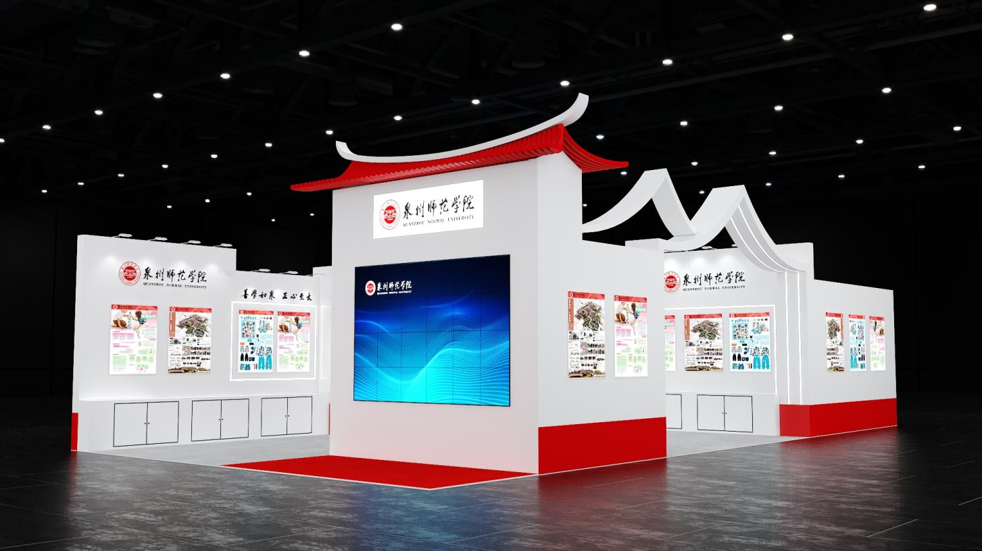

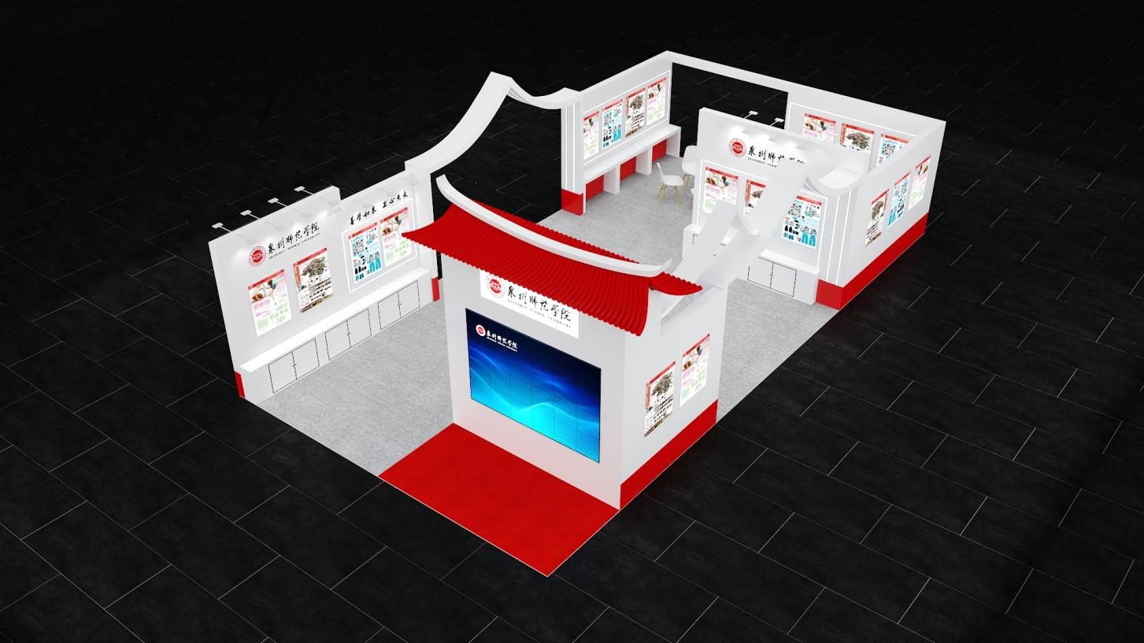

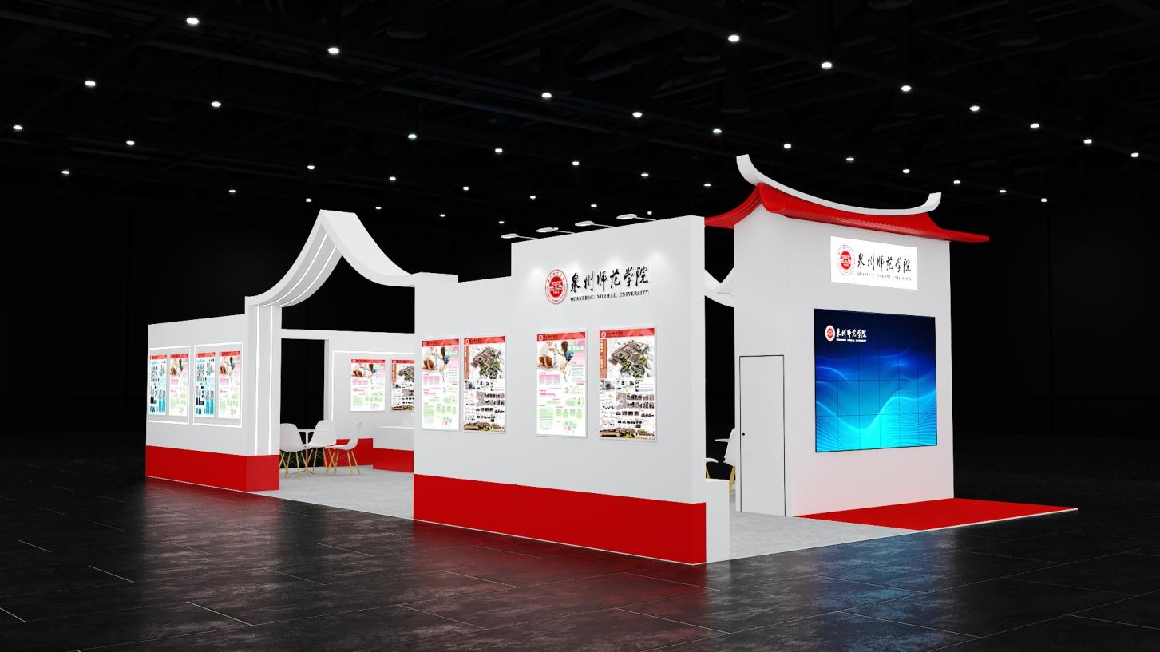
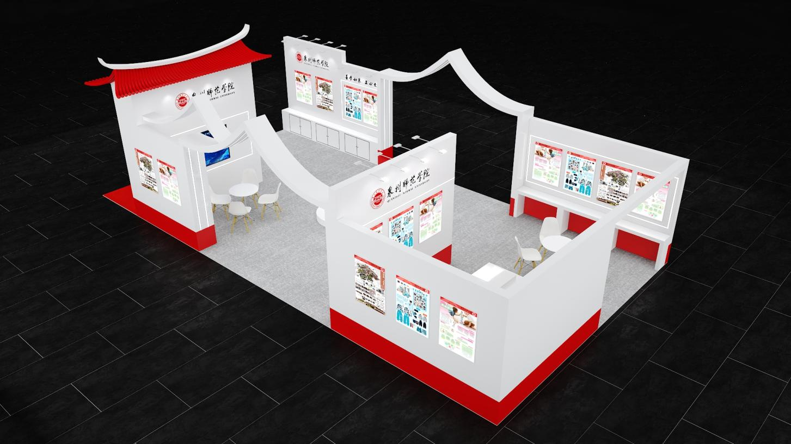
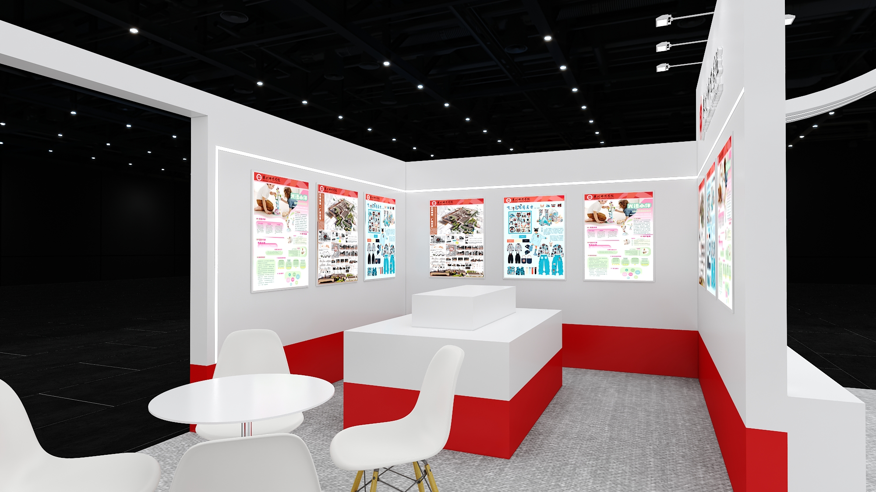
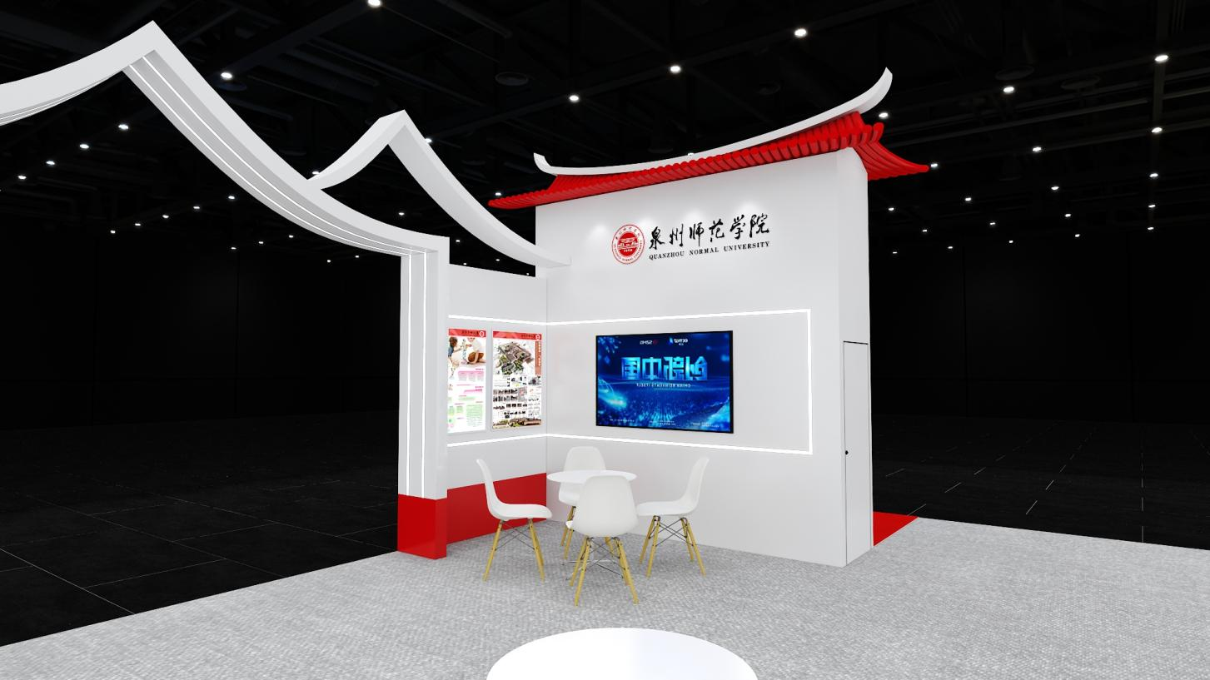

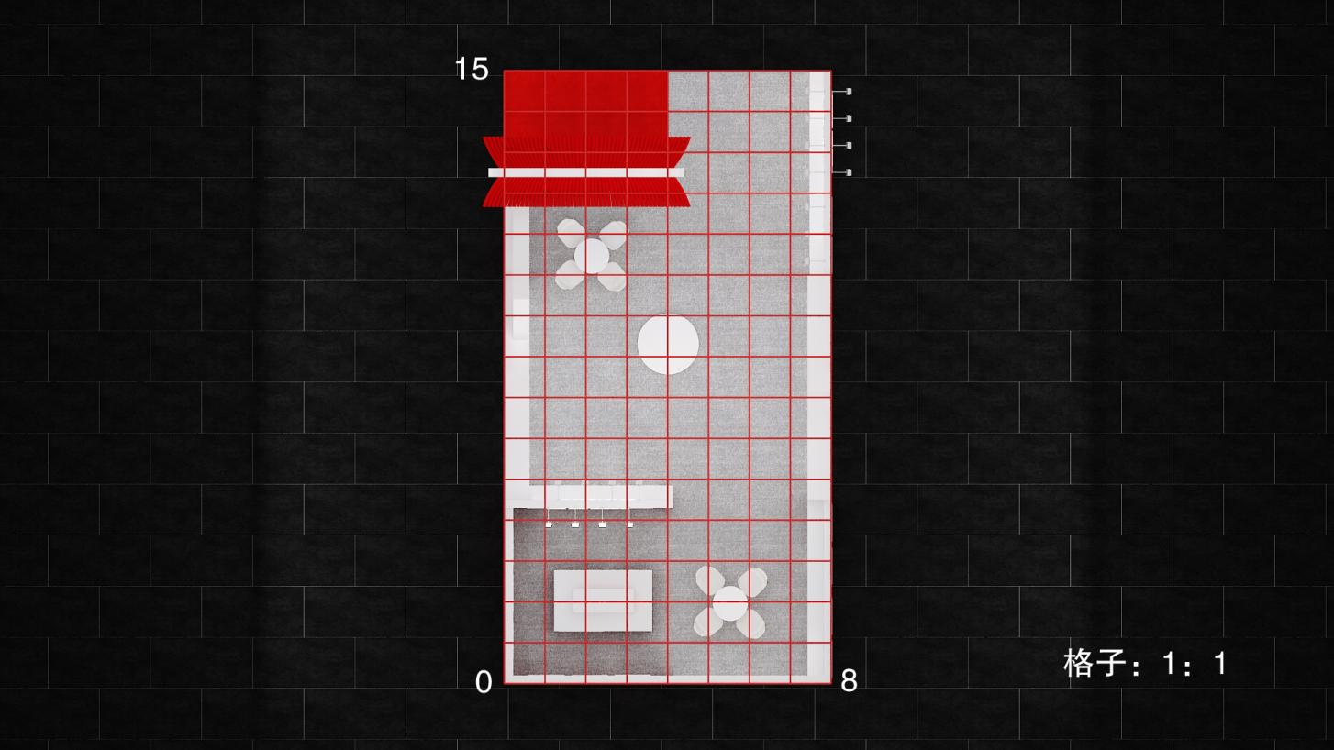

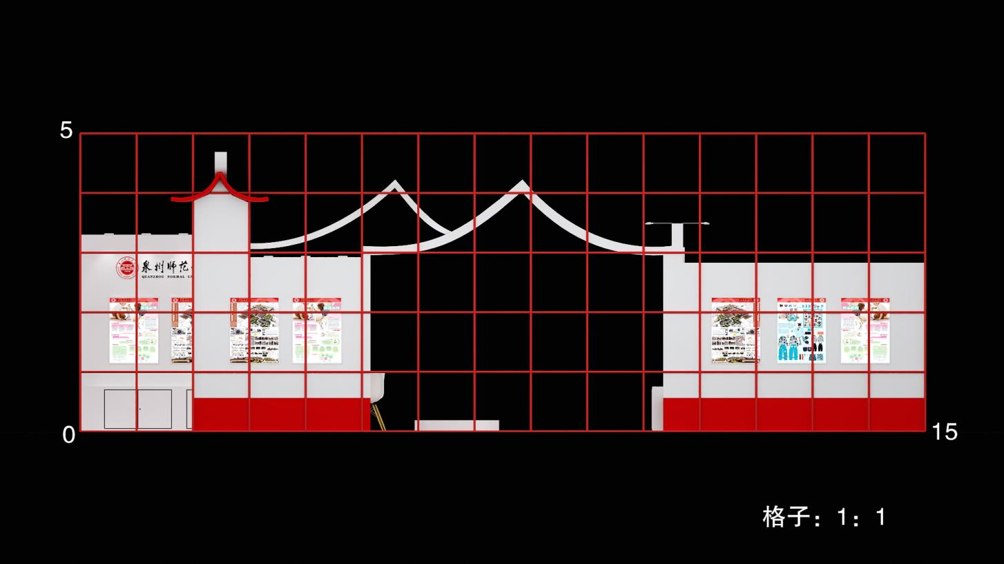
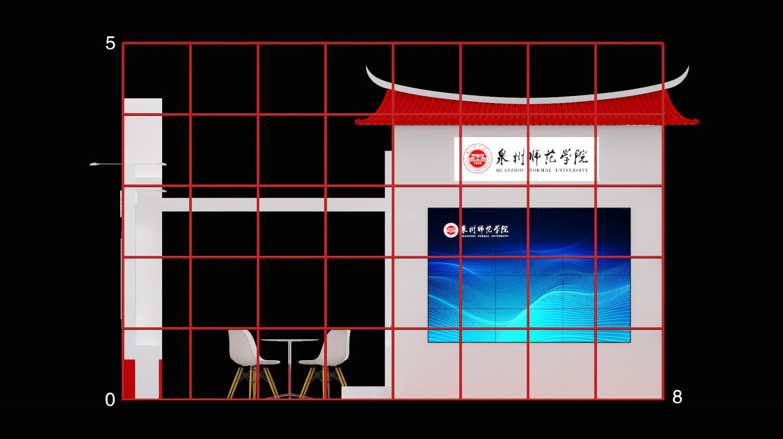
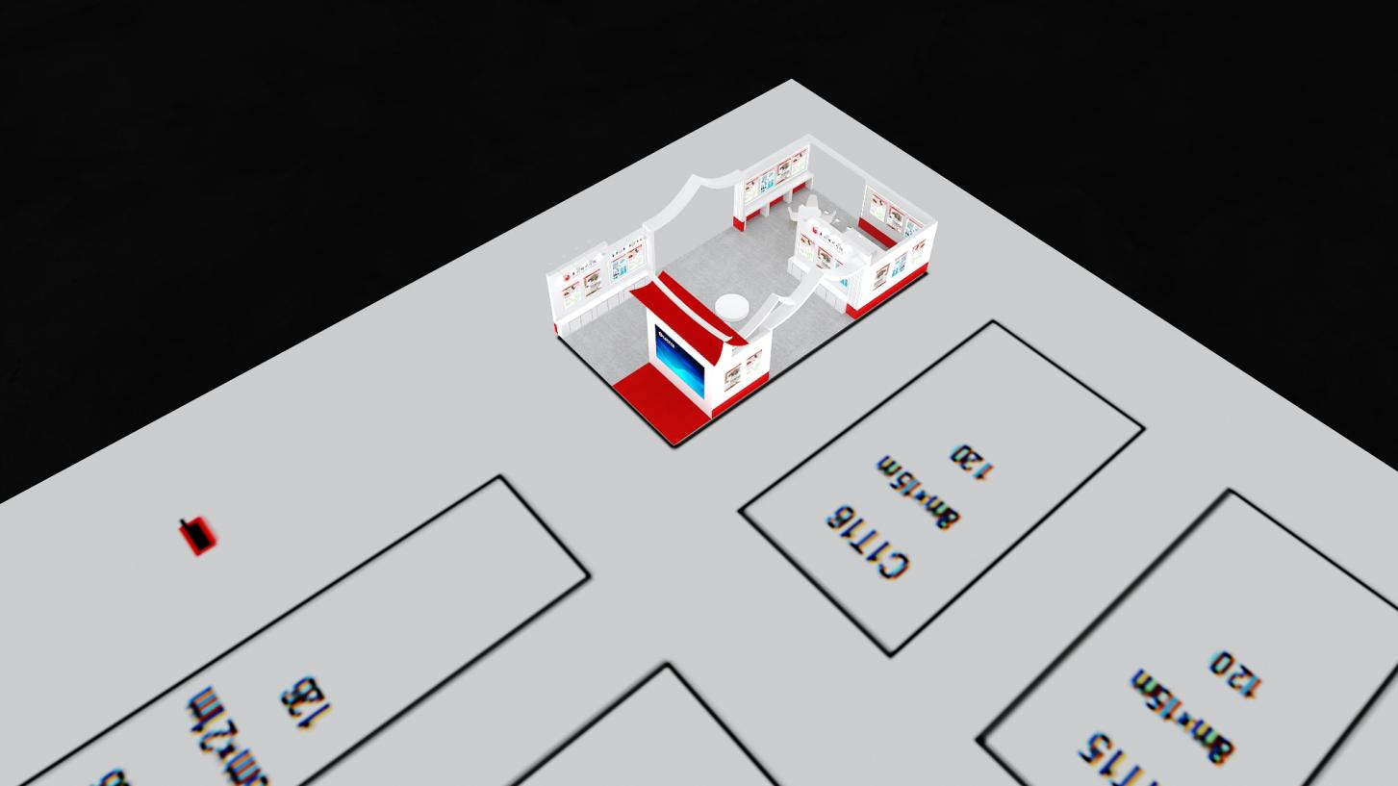
3、供应商必需要有执行本项目所需的设备、专业技术能力和相关人员。展馆期总体规划、搭建、布展及撤展期间，供应商拟投入本项目的布展和展商服务专业团队须至少具有1名设计师、1名会展策划师、1名专业电工、1名高处作业人员。
4、整体设计方案须根据采购人实际需求进行修改与完善，展馆布展中，要配合学校展品进行相应的软装，如展示柜、展板设计制作、配套LED、电视、绿植、地毯等。费用均含在本次报价中。
5、成交方须配合厦门会展中心办理各项布展手续，10月20日前进一步完善展馆总体设计并向设计展组委会提交特装材料，10月28日前完成展馆搭建及布展，10月29日—11月1日展览，11月1日17:00撤展。如时间有变动，具体时间以相关通知为准。
6、成交方在制作、运输及安装施工过程中，应加强作业现场管理，严格按照国家有关的操作规程和施工规范进行作业；要保持整洁有序，不得妨碍车辆、行人的正常通行，不得破坏会场建筑物及其附属设施，如因成交方过失造成的任何损失和过错，其责任应由成交方承担。
7、成交方必须加强制作、运输及安装施工过程中的安全防护，在此过程中，如因成交方原因导致的任何人身、设备安全事故及财产损失均由成交方负全责。
8、展会结束后撤展，成交方按规定时间内负责拆除所设计制作的展馆，恢复展厅原状，并承担其费用。对损坏场馆墙面、地面、柱子或其他设施的，应负责修复。
9、成交项目所用材料、设备品种、规格、性能和等级必须符合设计要求及相关产品标准和工程技术有关规定，符合有关建筑装修材料有害物质限定标准的规定，达到环保要求，须使用无毒或水溶性的油漆材料。
10、安保消防要求：要符合各项国家安全施工要求，充分考虑防火、电气安全，材料选择上要以材料质量过关并且绿色环保，所用木板均为防火阻燃板，地毯使用防火阻燃地毯，施工人员要有相应的施工资质及经验，施工过程中要保证文明施工，在施工过程中保证场馆固有建筑及墙面、地面不遭到破坏。
11、其它未尽事宜按国家《建设工程质量管理条例》规定强制性执行。
三、商务条件
1、交付地点：采购人指定地点。
2、交付时间：于10月20日前进一步完善展馆总体设计并向设计展组委会提交特装材料，10月28日前完成展馆搭建及布展,10月29日—11月1日展览，11月1日17:00撤展。
3、交付条件：完成2026海峡两岸高校创意设计交流活动布展服务并经过采购人验收通过。
4、验收方式数据表格
验收期次 | 验收期次说明
1 | 1、验收标准：按谈判文件、成交供应商谈判响应文件、国家和行业验收规范要求，以及合同中的相关条款进行服务及质量的验收。  2、验收程序：  第一步：成交供应商在展会结束后，向采购人提出验收请求并提供完整的资料，含设计方案、效果、施工图、说明文件、材料清单、分项报价等。  第二步：最终验收，采购人根据相关资料进行验收，验收合格后签发《验收报告》；验收不合格，或成交供应商提供的服务未能满足谈判文件和谈判响应文件规定要求，验收将不予通过。
5、支付方式数据表格
支付期次 | 支付比例(%) | 支付期次说明
1 | 100 | 1、合同签订后提交成果资料后，经最终验收合格后，采购单位1个月内支付合同总价100%的款项。  2、成交供应商、收款单位、购货票证开票单位三者应一致，成交供应商收款帐号应为中国人民银行批准的基本帐户。
6、售后服务要求
6.1展会期间要安排专人在现场做好工程维护监管工作，工程出现质量问题时，维修人员应立即到达事故现场抢修，所产生的一切费用由成交方负责。
6.2履行所承诺的其他服务条款。
7、报价要求
7.1供应商应仔细阅读询价文件（含清单、修改和补充通知（若有）以及采购货物技术条款要求等），按照拟投项目的全部内容和询价文件提出的技术标准、质量、工期、承包范围、清单、设备清单及技术要求等要求进行投标报价。
7.2投标报价指为完成指定服务所需投入的人工、材料、交通运输费、利润、税金、售后服务费、政策性文件规定费用以及所有风险与责任等一切费用。报价供应商所报总价包括货物或服务所涉及的有关项目的所有费用进行报价，包括但不限于：布展材料、成品制作、货物价款、供货、运输、装卸、安装布置、场馆使用相关费用、维护、搭建、拆除费、布展、撤展、设计费、售后服务、验收、税金、保险等一切费用。以及所有根据合同或其它原因应由投标人支付的税金和其它应缴的费用等。
7.3各供应商报价时应综合考虑日后属政策性调整、各种材料市场价格的浮动等因素造成的货物价格变动，上述价格变动不予调整。
7.4各供应商对每个合同号只允许有一个报价，不接受任何选择性的报价。
7.5成交供应商在服务期限内，应严格按照《劳动法》的规定用工，签订用工劳务合同，并按规定为工人购买人身意外保险及相关的劳动保险，承包期间发生的一切安全责任事故及造成第三者伤害责任的，均由成交供应商承担。
8、知识产权
8.1成交供应商提供的采购标的应符合国家知识产权法律、法规的规定且非假冒伪劣品；成交供应商还应保证采购人不受到第三方关于侵犯知识产权及专利权、商标权或工业设计权等知识产权方面的指控，任何第三方如果提出此方面指控均与采购人无关，成交供应商应与第三方交涉，并承担可能发生的一切法律责任、费用和后果；若采购人因此而遭致损失，则成交供应商应赔偿该损失。
8.2若成交供应商提供的采购标的不符合国家知识产权法律、法规的规定或被有关主管机关认定为假冒伪劣品，则成交供应商中标资格将被取消；采购人还将按照有关法律、法规和规章的规定进行处理，并按本合同约定追究其违约责任。
9、违约责任
9.1未按期完成项目的违约责任
成交方需按协议约定完成展馆设计、搭建、布展及撤展。期间，因成交方自身原因造成展馆未按协议完成或无法履行的，视为成交方违约。采购人不予延期的将有权单方解除合同并要求其支付违约金，若因此给采购人造成损失的，违约金不足以补偿损失的，采购人有权要求成交方继续对不足部分予以赔偿。
9.2不合格的违约责任
若成交方所供服务项目不满足合同约定要求的，视为成交方违约。
9.3因成交方原因造成采购合同无法按时签订的，视为成交方违约，对采购人造成的损失的，成交方还需另行支付相应的赔偿。
9.4本项目所有服务，都必须由成交方自己或在响应文件中明确的单位承担，不得以任何名义和理由进行分包或转包。如有发现，视为成交方违约，采购人有权单方终止合同，对采购人造成损失的，需另行支付相应的赔偿。
9.5成交方履行义务不符合招标文件及合同约定时，采购人有权扣减尾款。
9.6因成交方原因发生重大质量事故，除依约承担赔偿责任外，还将按有关质量管理办法规定执行。同时，采购人有权保留更换中标人的权利，并报相关行政主管部门处罚。
9.7若发生死亡安全事故，除按国家有关安全管理规定及采购人有关安全管理办法执行外，并报相关行政主管部门处罚；发生重大安全事故或特大安全事故，除按国家有 关安全管理规定及采购人有关安全管理办法执行外，采购人有权终止合同，给采购人造成的损失，还应承担赔偿责任。
9.8在明确违约责任后，成交方应在接到书面通知书起七天内支付违约金、赔偿金等。
9.9成交方违约的，采购人可以解除采购合同。同时，成交方还需向采购人支付违约金：合同总价30%的违约金。
第四部分 报价文件格式

报价响应文件

采 购 编 号：
项 目 名 称：

报价供应商名称：
日 期：

格式1 报 价 书

致： 泉州师范学院党委宣传部
根据贵方为 (采购编号、项目名称) 项目招标采购货物及服务的报价邀请，报价代表 (全名、职务)经正式授权并代表报价供应商 (报价供应商全称、地址)提交以下文件正本 份和副本 份。
(1) 报价书、报价一览表等；
(2) 资格证明文件；
(3) 按报价供应商须知要求提供的全部文件；
(4) 按询价文件要求提供的有关必要文件；
(5) 报价供应商认为需加以说明的其它文件；
据此函，报价供应商同意遵守如下条款：
1、所附“报价一览表”规定的应提供和支付的服务，报价为人民币 。
2、报价供应商将按询价文件规定履行合同责任和义务。
3、报价供应商已详细审查全部询价文件，包括修改文件（如有的话）以及全部参考资料和相关附件。我们完全理解并同意放弃对这方面有不明及误解的权利。
4、本次报价有效期在本询价文件中所规定的时间内保持有效。
5、如果在规定的评审时间后，报价供应商在报价有效期内撤回报价，其报价保证金将不予退还。
6、报价供应商同意提供按照采购代理机构可能要求的与其报价有关的一切数据或资料，完全理解采购代理机构不一定要接受最低价的报价或逾期收到的任何报价。
7、与本报价有关的一切正式往来通讯请寄：
地址： 邮编：
电话： 传真：
报价代表姓名、职务(印刷体)：
报价代表签字：
报价供应商全称（加盖公章）：
日期： 年 月 日

格式2 报价一览表

采购编号：
报价供应商全称(加盖公章)：
合同号 | 采购标的 | 数量 | 报价（元）
1

报价供应商全称(加盖公章)：
报价代表签字：
日期： 年 月 日

格式3 分项报价明细表

采购编号：
报价供应商全称(加盖公章)：

品目号 | 投标标的 | 规 格 | 数量 | 备注 | 单价（元） | 总价（元）
A、地面部分
1-1 | 灰色地毯 | 8×15m | 120㎡ | 阻燃地毯
B、主体结构部分
2-1 | 前方LED显示屏 | 2000×3000mm | 6㎡ | 设备租赁
2-2 | 前方65寸液晶电视（内侧） |  | 1台 | 设备租赁
2-3 | 展台前方LED屏墙体木作结构外饰波音软片 | 4000×3000×1100 | 30.6㎡ | 主体结构搭建布置
2-4 | 展台前方展示墙木作结构外饰波音软片 | 5000×3000 | 1座 | 主体结构搭建布置
2-5 | 展台前方上部屋檐木作结构外饰波音软片 | 5000×800 | 1项 | 主体结构搭建布置
2-6 | 展台中间展示墙木作结构外饰波音软片 | 5000×3500 | 1项 | 主体结构搭建布置
2-7 | 展台中间左右侧屋檐造型木作外饰软片 | 5500×3600 | 2项 | 主体结构搭建布置
2-8 | 展台后侧背景墙木作结构外饰波音软片 | 4500×2900 | 1项 | 主体结构搭建布置
2-9 | 展台后侧展示台木作结构外饰波音软片 | 2000×1200 | 1个 | 主体结构搭建布置
2-10 | 展台后侧左右侧展示墙结构外饰波音软片 | 4400×2900 | 2项 | 主体结构搭建布置
2-11 | 靠墙展示柜木作结构外饰波音软片 | 2800×400 | 3项 | 主体结构搭建布置
2-12 | L型展示台木作结构外饰波音软片 | 2300×450 | 2个 | 装门带锁
C、美工部分
3-1 | 背景墙PVC字制作 | 不等 | 1套 | 广告美工部分及电工安装布置
3-2 | 学校名称灯箱广告 | 不等 | 2套 | 广告美工部分及电工安装布置
3-3 | 软膜灯箱广告（单面） | 900×1200mm | 35个 | 广告美工部分及电工安装布置
3-4 | 电工射灯安装布置 |  | 1项 | 广告美工部分及电工安装布置
3-5 | 2.5国标互套线布置 |  | 1项 | 广告美工部分及电工安装布置
3-6 | 玻璃桌椅+桌布 | 一桌四椅 | 2套 | 租赁
3-7 | 饮水机+大桶水2桶 |  | 1套 | 租赁
3-8 | 绿植 |  | 4盆 | 租赁
D、展馆交纳费用
4-1 | 撤展垃圾清理费用 | 清理费用 | 120㎡ | 撤展费用
4-2 | 物料运输费用 | 运输费用 | 5车 | 运输费
4-3 | 展馆电费用 | 三相16A | 1项 | 展馆手续办理、费用交纳办理
4-4 | 展馆押金交纳 | 施工押金 | 1项 | 展馆手续办理、费用交纳办理
4-5 | 展馆管理费用 | 管理服务费 | 120㎡ | 展馆手续办理、费用交纳办理
4-6 | 展馆施工证件办理 | 证件办理费 | 1项 | 展馆手续办理、费用交纳办理
合计：A+B+C+D |  |  |  | 含税价

报价供应商全称(加盖公章)：
报价代表签字：
日期： 年 月 日

格式4 资格声明函

致： 泉州师范学院党委宣传部
根据贵方为 (采购编号、项目名称)采购项目的报价邀请，我方愿意参加报价，并证明所提供的资格文件和所要求的说明是真实可靠的和准确无误的。
我方对可能要求提供的进一步的资格资料表示理解和同意，并同意按贵方的要求提供任何有关资料。

报价供应商全称： （加盖公章）
法定代表人（或授权代表）签字或盖章：
地址：
电话／传真：

附后：
1、公司简介
2、资格证明文件（均加盖报价供应商公章）
1）合格有效的营业执照副本有效复印件；
2）法定代表人对报价代表的授权委托书（原件）；
3）法定代表人和报价代表身份证正反面有效复印件；
4）报价供应商须符合《中华人民共和国政府采购法》第二十二条规定条件且无行贿犯罪记录（须提供相关证明文件或书面声明）。
…………………………

格式5 法定代表人授权书(原件)

兹有 (报价供应商全称)的法定代表人 （姓名）授权
（被授权人姓名），为 （采购编号）的报价代理人，以本公司名义处理一切与之有关的事宜。
本授权书仅对该项目有效，特此声明。
法定代表人签字或盖章：
被授权人签字或盖章： 职务：
报价单位详细地址：
邮编：
E-mail:
联系电话/传真号码：

报价供应商全称（加盖公章）：
年 月 日

（请附上法人代表及报价代表身份证双面复印件）

格式6 资格声明函

致： 泉州师范学院党委宣传部
1、我公司符合《中华人民共和国政府采购法》第二十二条规定条件且无行贿犯罪记录。
特此声明！
2、我公司参加采购活动前三年内，我方在经营活动中没有重大违法记录，即没有因违法经营受到刑事处罚或责令停产停业、吊销许可证或执照、较大数额罚款等行政处罚。否则产生不利后果由我公司承担责任。
特此声明。

报价供应商全称(加盖公章)：
报价代表签字：
日期： 年 月 日

格式7 售后服务承诺

致： 泉州师范学院党委宣传部

报价供应商全称(加盖公章)：
报价代表签字：
日期： 年 月 日

